**GEREKSİNİM RAPORU**

**Hazırlayan:** İzzet Esener **210229048**, Salih Can Turan **210229040,**

Kerem Kartal **210229019**

**Grup No: 12**

**Gurup Yöneticisi**

İzzet Esener **210229048**

**Gurup Üyeleri**

Salih Can Turan **210229040**

Kerem Kartal **210229019**

Furkan Öztürk **230229083**

Ders: Yazılım Proje Yönetimi

**Projenin Amacı**

Bu projenin amacı, diyet yapma sürecinde bireylerin ihtiyaç duyduğu uzman desteğine kolayca ulaşmasını sağlamak, diyetisyenlerle danışanları dijital ortamda bir araya getirerek etkin bir takip, iletişim ve geri bildirim mekanizması sunmaktır. Diyetisyenler farklı diyet alanlarında (örneğin sporcu diyeti, vegan diyeti vb.) uzmanlıklarını sisteme tanımlayabilirken, danışanlar ihtiyaçlarına göre seçim yapabilir, önceki kullanıcı yorumlarını inceleyebilir ve hizmet satın alabilir. Bu platform, kullanıcıların sağlık verileriyle özelleştirilmiş diyet listelerine ulaşmalarına olanak tanır.

**Raporun Tanımı**

Gereksinim raporu, bir yazılım projesinin başarılı şekilde hayata geçirilmesi için kritik bir adımdır. Bu doküman, paydaşların beklentilerini netleştirir, projenin kapsamını belirler ve geliştirme sürecinde ortaya çıkabilecek belirsizlikleri en aza indirir.   
Bu doküman, DietApp projesinin geliştirilme sürecinde bir rehber görevi görecek olup, paydaşların beklentilerini karşılayacak şekilde sistemin tasarımını ve işlevselliğini net bir şekilde ortaya koymaktadır. Platformun başarılı bir şekilde hayata geçirilmesi için gerekli olan tüm teknik ve operasyonel detaylar bu raporda sunulmuştur.

Bu gereksinim raporu aşağıdaki bölümlerden oluşmaktadır:

1. **Genel Bakış** – Projenin amacı, ürün işlevleri ve temel özellikler.
2. **Fonksiyonel Gereksinimler** – Kullanıcı rollerine göre sistem yetenekleri (kayıt/giriş, diyetisyen paneli, danışan yönetimi, admin kontrolleri).
3. **İşlevsel Olmayan Gereksinimler** – Performans, güvenlik, kullanılabilirlik ve uyumluluk standartları.
4. **Sonuç ve Sonraki Adımlar** – Raporun projeye katkısı ve geliştirme sürecinde izlenecek yol.

**1. Genel Bakış**

**1.1 Ürüne Bakış**

Bu proje, diyetisyenler ve danışanlar arasında etkileşimi kolaylaştıran, kişiselleştirilmiş diyet ve egzersiz planları oluşturmayı, takip etmeyi ve yönetmeyi sağlayan bir web tabanlı platformdur. Sistem, danışanların kendi hedeflerine uygun diyetisyenleri seçmelerine, diyet listelerini takip etmelerine ve diyetisyenlerle iletişim kurmalarına olanak tanır. Diyetisyenler ise danışanlarını yönetebilir, kişiye özel diyet ve egzersiz programları oluşturabilir ve ilerlemeyi takip edebilir.

**1.2 Ürün Fonksiyonları**

**1.2.1 Erişilebilirlik**

* Kullanıcılar (diyetisyenler ve danışanlar) istedikleri zaman web platformuna erişebilmelidir.
* Sistem, kesintisiz hizmet vermeli ve yüksek trafik durumlarında bile performansını korumalıdır.

**1.2.2 Güvenlik**

* Kullanıcı verileri (kişisel bilgiler, sağlık verileri, ödeme bilgileri) şifrelenerek saklanmalıdır.
* Yetkisiz erişimlere karşı güçlü kimlik doğrulama (e-posta/telefon onayı, iki faktörlü doğrulama) kullanılmalıdır.
* Veri ihlali durumunda kullanıcılar bilgilendirilmeli ve gerekli önlemler alınmalıdır.

**1.2.3 Güvenilirlik**

* Sistem, 7/24 kesintisiz çalışmalı ve bakım zamanları dışında erişilebilir olmalıdır.
* Kritik işlemlerde (ödeme, veri girişi) hata durumunda geri dönüş mekanizmaları bulunmalıdır.

**1.2.4 Kullanım Kolaylığı**

* Kullanıcı dostu bir arayüz ile yeni kullanıcılar bile sistemi kolayca öğrenebilmelidir.
* Anlaşılır menüler, görsel yönlendirmeler ve yardım dokümanları sunulmalıdır.
* Diyetisyen ve danışan panelleri birbirinden bağımsız ve işlevsel olmalıdır.

**1.2.5 Kişiselleştirme ve Esneklik**

* Danışanlar, diyet tipine (vegan, ketojenik, sporcu vb.) göre diyetisyen arayabilmelidir.
* Diyetisyenler, farklı diyet programları oluşturabilmeli ve danışan profillerini özelleştirebilmelidir.
* Ölçüm ve takip sistemleri (kilo, vücut ölçüleri, su takibi) otomatik hatırlatmalarla desteklenmelidir.

**1.2.6 İletişim ve Geri Bildirim**

* Diyetisyen ve danışan arasında anlık mesajlaşma (chat) sistemi olmalıdır.
* Danışanlar, diyetisyenleri puanlayabilmeli ve yorum yapabilmelidir.
* Sistem, diyetisyenlere danışanlarının ilerlemesi hakkında raporlar sunmalıdır.

**1.2.7 Ödeme ve Abonelik Yönetimi**

* Danışanlar, diyetisyenlerin hizmetlerini güvenli ödeme yöntemleriyle satın alabilmelidir.
* Abonelik modelleri (aylık, haftalık, özel paketler) sunulmalıdır.
* Ödeme geçmişi ve faturalar kullanıcı panelinde görülebilmelidir.

Bu fonksiyonlar, sistemin temel ihtiyaçlarını karşılamakta olup, kullanıcıların beklentilerini en iyi şekilde karşılayacak şekilde tasarlanmıştır.

**2. Fonksiyonel Gereksinimleri**

2.1 Kesişen Gereksinimler

2.1.1 Kayıt / Giriş Bölümü

2.1.1.1 Kullanıcılar sisteme kayıt olabilmeli, eğer kaydı varsa login işleminde bulunabilmeli.

2.1.1.2.1 Kullanıcılar sisteme kullanım amacına göre kayıt olabilmelidir.

2.1.1.2.1.1 Danışan olarak sisteme kayıt olmak isteyen kullanıcılar Kayıt sayfasından isim, soyisim, e-mail, password ve confirmpassword bilgileri ile kayıt olabilmelidir.

2.1.1.2.1.2 Diyetisyen olarak sistemde hizmet vermek isteyen kullanıcılar isim, soyisim, e-mail, telefon numarası, Tranksript belgesi, Mezuniyet belgesi, password ve confirmpassword bilgilerini alarak admine geçici bir bekleme süresiyle onay için kayıt bilgileri gönderilir.

2.1.1.1.2.2 Sisteme Giriş yaparken kullanıcıdan e-mail ve password bilgileri alınmalıdır.

2.1.1.1.2.2.1 Doğru bilgileri giren kullanıcılar başarılı bir şekilde giriş işlemi tamamlanır.

2.1.1.1.2.2.2 Yanlış bilgi giren kullanıcılar için uyarı ekranı görüntülenmelidir (“Böyle bir kullanıcı bulunmamaktadır” vb.).

2.1.1.1.2.3 Başarılı bir şekilde giriş yapan kullanıcı anasayfaya yönlendirilmelidir. Anasayfada kullanıcının rolüne uygun işlevsellikler olmalıdır.

Kayıt ve giriş işlemleri için örnek sayfalar aşağıdaki gibidi:

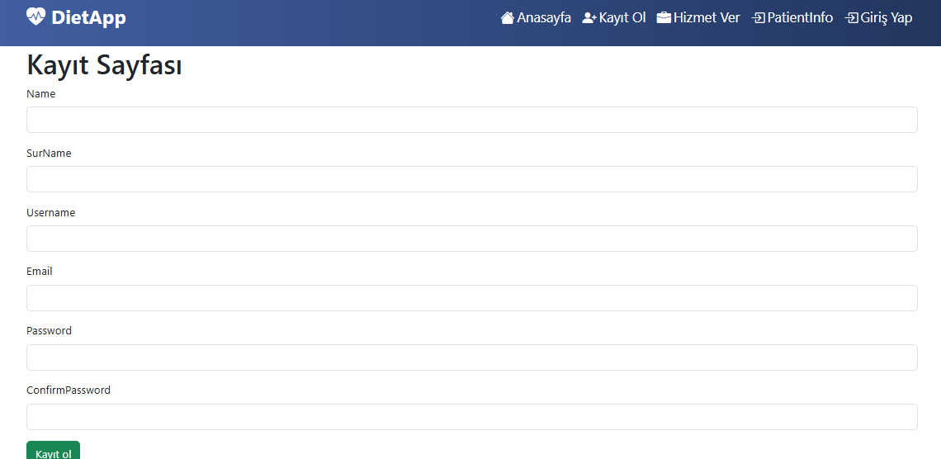

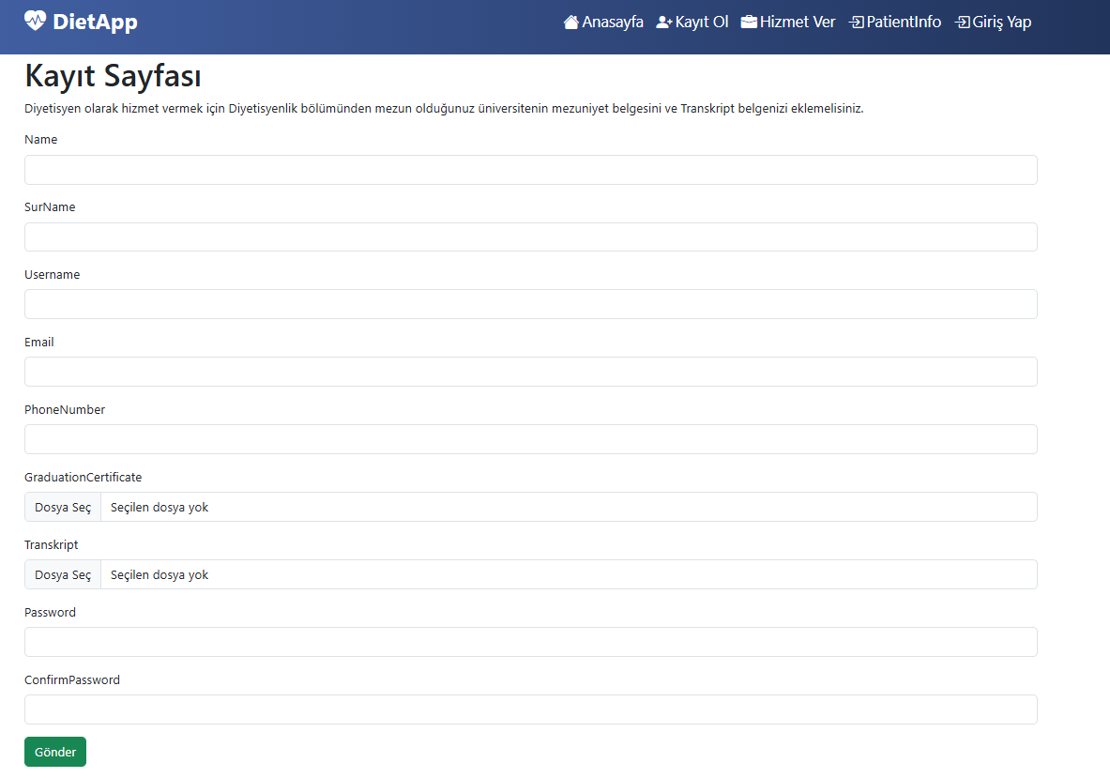

2.1.2 Ana Sayfa

2.1.2.1 Başarılı bir şekilde giriş işlemi yapan kullanıcın rolüne uygun işlevleri içeren bir sayfa olmalıdır.

2.1.2.2 Sistemin genel işleyişini ve iş akışını tanıtan bölümler olmalıdır. Örnek bölümler aşağıdaki gibidir:

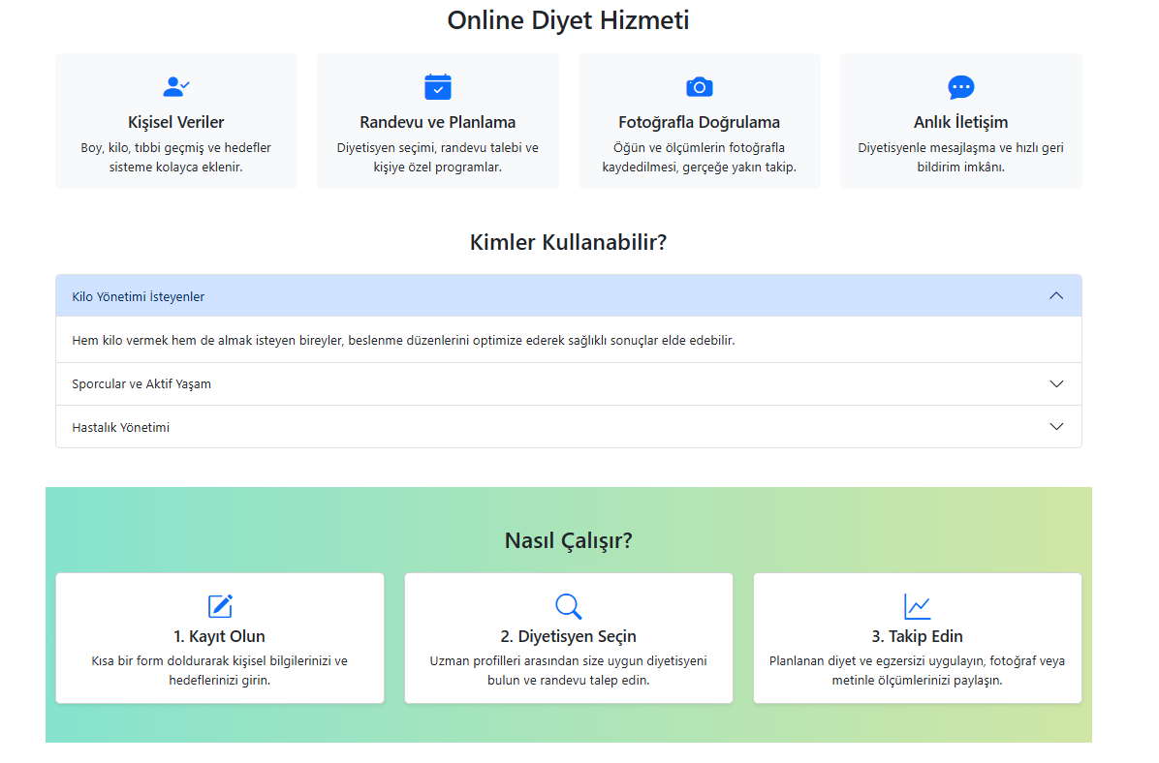

2.1.2.3 Anasayfada Hizmetlerimiz Bölümü olmalıdır ve bu bölümde sistemde hizmet verdiğimiz diyet tipleri listelenmelidir

2.1.2.3.1 Kullanıcı ilgili diyet türünün içeriğine girip o diyet türü hakkında bilgi sahibi olabilir ve bu diyet türünde hizmet veren diyetisyenlerin listesini görebilir.

2.1.2.3.2 Kullanıcı hizmet almak istediği diyet türündeki doktorlardan istediğinin profiline girip diyetisyen hakkında bilgi sahibi olabilir ve diyetisyen hakkında yapılan değerlendirmeleri inceleyebilir ( yorum & puanlama).

2.1.2.3.3 Sadece danışan rolündeki kullanıcıların ilgili diyetisyeni değerlendirmesine izin verilmelidir.

2.1.2.3.4 İlgili diyetisyene değerlendirme yapılabilmesi için o diyetisyenden daha önce hizmet alma koşulu sağlanmalıdır.

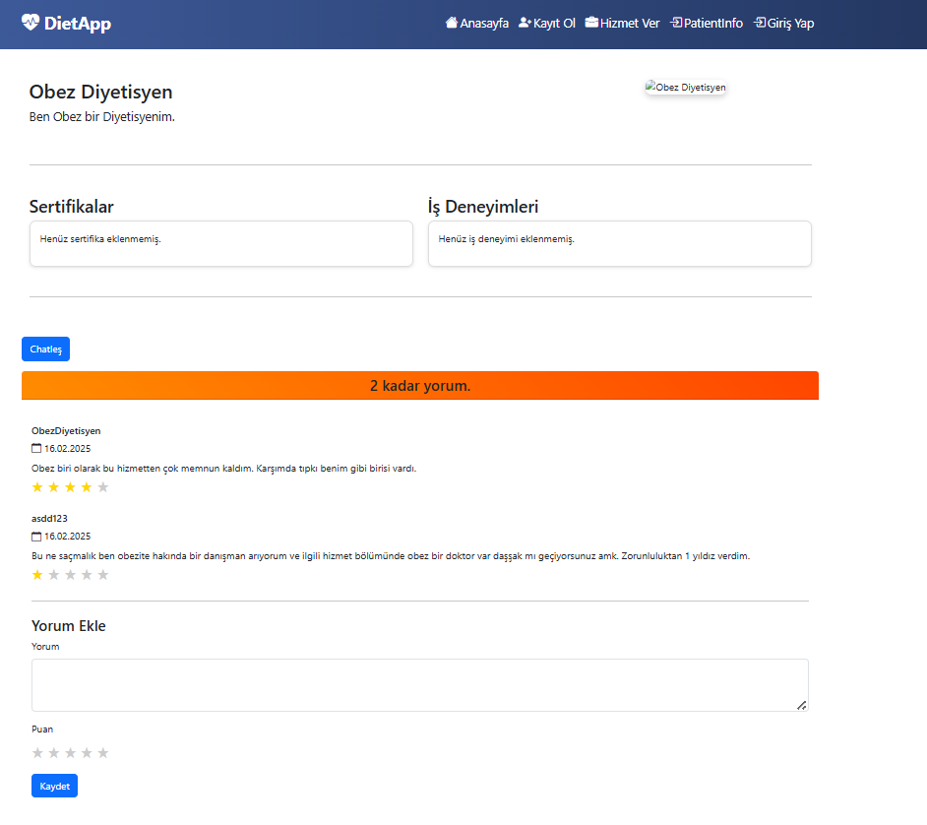

2.1.3 Chat Sistemi

2.1.3.1 Sisteme başarılı bir şekilde giriş yapabilen kullanıcılar hizmet almak istedikleri diyetisyenlerle bu sistem aracılığıyla anlık mesajlaşma yoluyla iletişim kurabilmelidir.

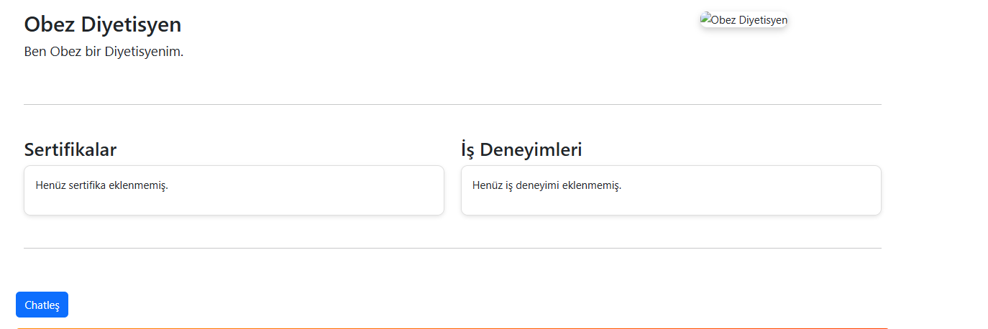

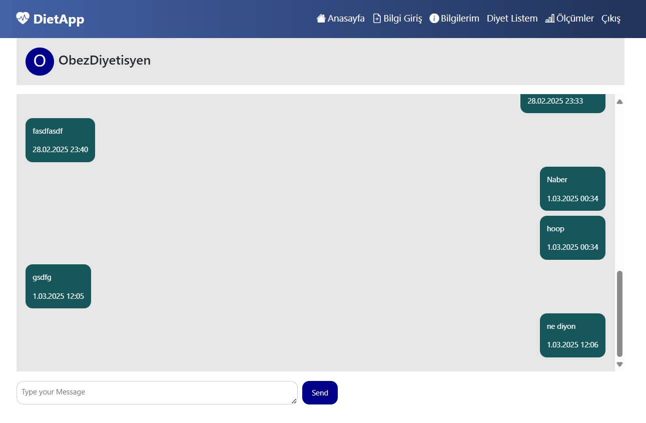

2.2 Danışan Bölümü

2.2.1 Danışanların, Diyetisyenin kontrol etmesi için kendisi hakkında bilgilerini girebildiği bir Bilgi Giriş Sayfası olmalıdır. Sayfa şunları içermelidir Kişisel Bilgiler, Fiziksel Aktivite, Yaşam Tarzı

2.2.2.1 Bilgi Giriş Sayfasında Kişisel Bilgiler bölümünde İsim, Soyisim, Doğum Tarihi, Cinsiyet, Boy, Kilo bilgileri danışan tarafından girilebilmelidir.

2.2.2.2 Bilgi Giriş Sayfasında Fiziksel Aktivite bölümünde düzenli fiziksel aktivite, aktivitesizlik durumu ve uyku düzeni hakkında danışan bilgi girebilmelidir.

2.2.2.3 Bilgi Giriş Sayfasında Yaşam Tarzı bölümünde Stress seviyesi, sigara alışkanlığı,sigara kullanım yılı, Alkol tüketimi, alkol tüketim yılı, caffein tüketimi, su tüketimi, motivasyon seviyesi ve sosyal destek bilgileri danışan tarafından girilebilmelidir.

2.2.2.4 Bilgi Giriş Sayfasında Yeme Alışkanlıkları bölümünde mevcut öğün tüketimi saatlerini, tüketilen gıdalar, atıştırma alışkanlıkları, yemek yeme süresi, yemek pişirme yöntemi, su tüketimi, tatlı tüketimi, dışardan yemek yeme alışkanlığı bilgilerini girebilmelidir.

2.2.2.5 Bilgi Giriş Sayfasında Hedefler bölümünde kilo hedefi, aktivite hedefi diğer hedefler bilgilerini girebilmelidir.

2.2.2.5 Bilgi Giriş Sayfasında Tıbbi Geçmiş bölümünde kullanılan ilaç isimleri, bireysel hastalık, kalıtsal hastalık ve alerji bilgilerini girebilmelidir.

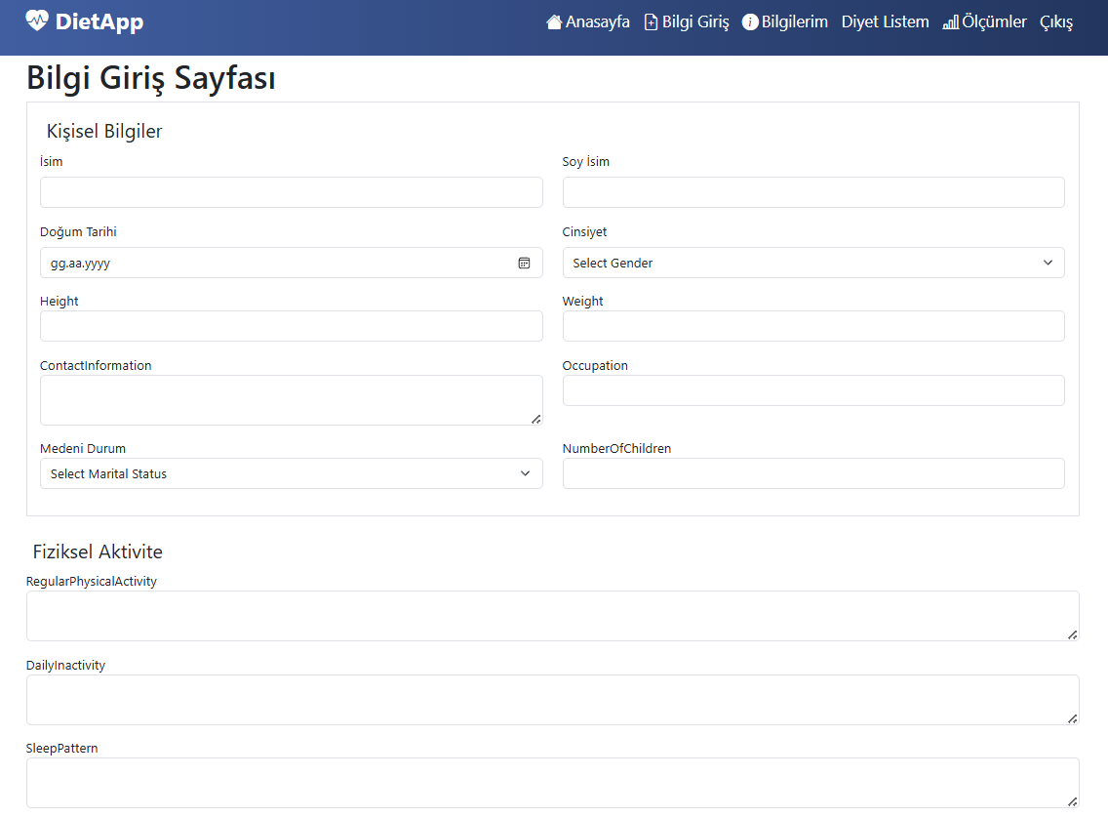

2.2.2 Danışan ölçü bilgilerini yönetebildiği Ölçüm yönetme Sayfası Olmalıdır.

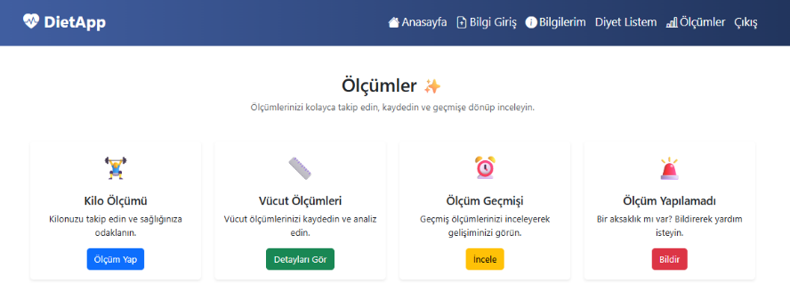

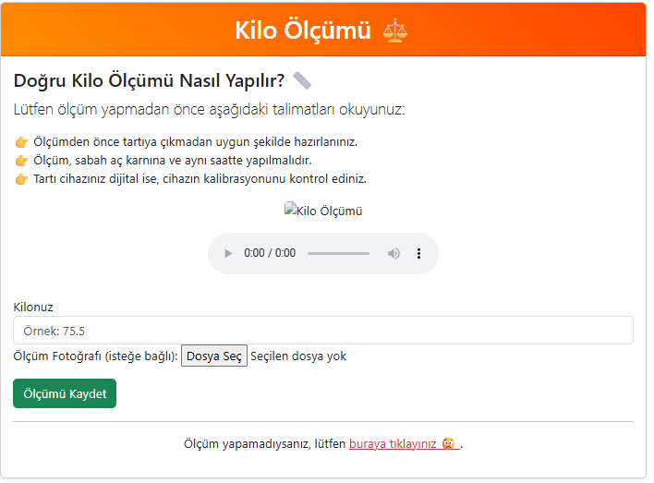 2.2.2.1 Danışan kendi kilo ölçüm bilgisini girebilmeli ve güncelleyebilmeli. Örnek kilo ölçüm girişi şu şekildedir:

2.2.2.2 Danışan vücut ölçüm bilgisini girebilmeli ve güncelleyebilmeli. Örnek vücut ölçüm girişi şu şekildedir:

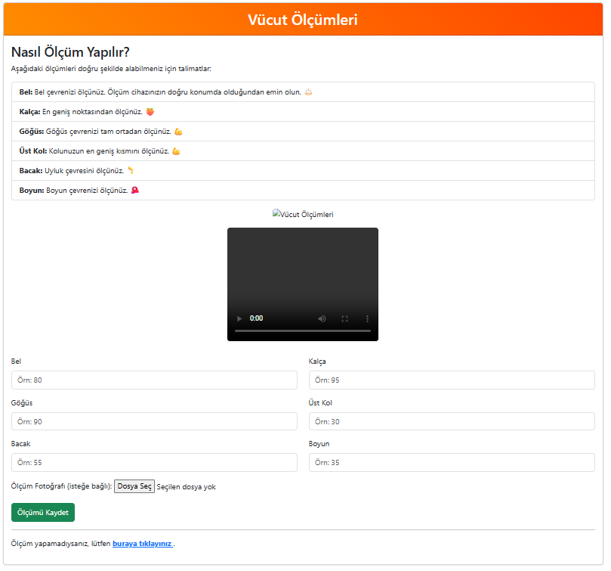

2.2.2.3 Danışan ölçüm geçmişi görebilmeli ve güncelleyebilmeli.

2.2.2.4 Danışan ölçüm yapamadıysa sebebini girebildiği bir alan olmalı.

2.2.3 Danışan hizmet aldığı diyetisyen tarafından hazırlanan diyet listesini görüntüleyebileceği Diyet listem sayfası olmalıdır.

**2.2.4 Ödeme Sistemi**

Danışanların, diyetisyenlerin sunduğu hizmetleri güvenli ve kolay bir şekilde satın alabilmesi için bir ödeme sistemi entegre edilmelidir. Bu sistem, kullanıcı dostu ve güvenli bir yapıda olmalıdır.

**2.2.4.1 Ödeme Yöntemleri**

**2.2.4.1.1** Danışanlar, kredi/banka kartı, mobil ödeme veya dijital cüzdan (PayPal, Stripe vb.) gibi çeşitli ödeme yöntemleriyle işlem yapabilmelidir.

**2.2.4.1.2** Ödeme işlemleri SSL sertifikası ile şifrelenmeli ve PCI DSS standartlarına uygun olmalıdır.

**2.2.4.2 Abonelik ve Paket Yönetimi**

* Danışanlar, diyetisyenlerin sunduğu farklı abonelik planlarını (haftalık, aylık, özel paketler) görüntüleyebilmeli ve satın alabilmelidir.
* Abonelik süresi dolduğunda otomatik yenileme seçeneği sunulmalıdır. Kullanıcı, aboneliğini istediği zaman iptal edebilmelidir.

**2.2.4.3 Ödeme Geçmişi ve Faturalandırma**

* Danışanlar, ödeme geçmişlerini görüntüleyebilmeli ve PDF formatında fatura indirebilmelidir.
* Her ödeme işlemi sonrasında e-posta ile otomatik fatura gönderilmelidir.

**2.2.4.4 İade ve İptal Politikası**

* Kullanıcılar, belirli koşullar altında abonelik iptali veya iade talebinde bulunabilmelidir.
* İade süreci şeffaf olmalı ve kullanıcıya bildirim gönderilmelidir.

2.3 Diyetisyen Alanı

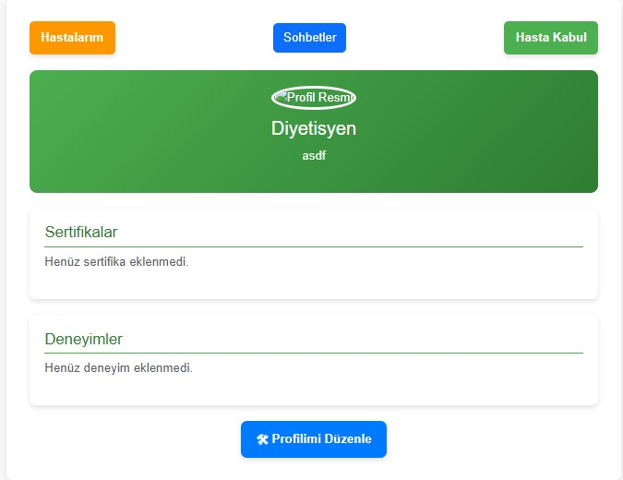2.3.1 Diyetisyen rolündeki bir kullanıcı sisteme başarılı bir şekilde giriş yaptığında karşısına temel profil bilgileri, Danışanlarım, Sohbetler ve profilimi düzenle şeklinde farklı aşamalara geçmesine olanak sağlanmalıdır.

2.3.1.1 Diyetisyen rolündeki kullanıcı “Danışanım” butonuna tıklarsa karşısına daha önceden kabul ettiği Danışanları listeleyebilmelidir.

2.3.1.1.1 Diyetisyen herhangi bir danışana sıfırdan haftalık diyet programı hazırlayabilmelidir.

2.3.1.1.1.1 Diyetisyen danışanına haftalık program içerisinde günlük ekstra atamalar yapabilmelidir.

2.3.1.1.2 Diyetisyen herhangi bir danışana oluşturduğu programı düzenleyebilir veya silebilmelidir.

2.3.1.2 Diyetisyen “profilimi düzenle” butonuna tıklarsa karşısına hakkımda yazısı oluşturma alanı, Profil resmi düzenleme, alanına yönelik diyet türlerini seçebilme ve hak kazandığı sertifikalarını yükleme gibi kişisel ekranını özelleştirme fırsatı bulabileceği bir sayfaya geçiş yapabilmelidir.

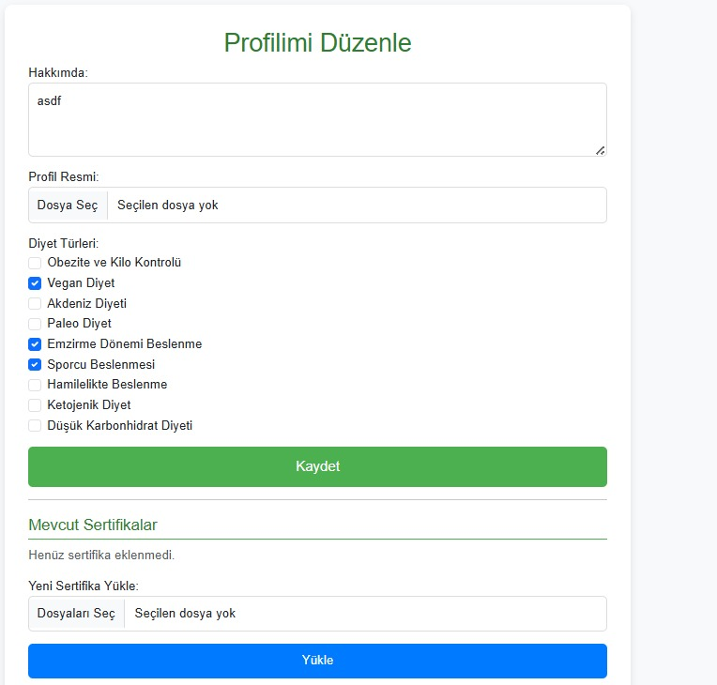

2.4 Admin Alanı

2.4.1 Admin Giriş ve Yetkilendirme

2.4.1.1 Adminler sisteme özel bir giriş sayfasından e-posta ve şifre bilgileri ile giriş yapabilmelidir.

2.4.1.2 Admin giriş işlemi, yüksek güvenlik önlemleriyle korunmalı, şifreleme ve iki faktörlü doğrulama kullanılmalıdır.

2.4.1.3 Yanlış şifre veya e-posta girilmesi durumunda hata mesajı görüntülenmelidir (“Geçersiz e-posta veya şifre.”).

2.4.1.4 Başarılı bir şekilde giriş yapan admin, ana yönetim paneline yönlendirilmelidir.

2.4.2 Kullanıcı Yönetimi

2.4.2.1 Adminler, sistemde kayıtlı tüm diyetisyen ve danışanların listesine erişebilmelidir.

2.4.2.2 Kullanıcıların hesap bilgilerini (ad, soyad, e-posta, kayıt tarihi, rol) görüntüleyebilmelidir.

2.4.2.3 Adminler, kullanıcı hesaplarını aktif/pasif yapabilmeli veya tamamen silebilmelidir.

2.4.2.4 Kullanıcıların giriş kayıtları ve son giriş tarihleri görüntülenebilmelidir.

2.4.2.5 Diyetisyenlerin mezuniyet belgeleri ve transkript bilgilerini doğrulama ve onaylama işlemleri yapılabilmelidir.

2.4.3 İçerik Yönetimi

2.4.3.1 Adminler, platformdaki tüm içerikleri (diyet tipleri, blog yazıları, rehberler) ekleyebilir, düzenleyebilir ve silebilir.

2.4.3.2 Sistemde yayınlanan diyet listeleri ve egzersiz planları admin onayına tabi olabilir.

2.4.3.3 Adminler, platformda kullanılan görsel ve metin içeriklerini güncelleyebilmelidir.

2.4.3.4 Kullanıcı geri bildirimleri, şikayetler ve yorumlar yönetim panelinde kontrol edilebilir olmalıdır.

2.4.4 Raporlama ve Analiz

2.4.4.1 Adminler, platformun kullanım istatistiklerine (kayıtlı kullanıcı sayısı, aktif kullanıcılar, diyetisyen ve danışan sayısı) erişebilmelidir.

2.4.4.2 Gelir raporları, ödeme geçmişi ve finansal analizler görüntülenebilmelidir.

2.4.4.3 Diyetisyen ve danışanların platformda geçirdiği süre, iletişim sayısı ve genel etkileşim verileri raporlanabilmelidir.

2.4.5 Bildirim Yönetimi

2.4.5.1 Adminler, kullanıcılara toplu bildirimler gönderebilmelidir.

2.4.5.2 Özel durumlar için (bakım, sistem güncellemeleri, yeni özellikler) kullanıcılara bilgilendirme yapılabilmelidir.

2.4.5.3 Bildirim geçmişi kayıt altında tutulmalı ve gerektiğinde tekrar görüntülenebilmelidir.

İŞLEVSEL OLMAYAN GEREKSİNİMLER:

1. Performans

1.1 Sistem, aynı anda 1000 aktif kullanıcıyı sorunsuz şekilde desteklemelidir.

1.2 Kullanıcılar arası mesajlaşmalar, gecikme olmadan gerçekleşmelidir.

2. Güvenlik

2.1 Kullanıcı verileri, AES-256 şifreleme standardı ile korunmalıdır.

2.2 Tüm kullanıcı işlemleri ve verileri düzenli olarak yedeklenmelidir.

3. Kullanılabilirlik

3.1 Yeni kullanıcılar için kapsamlı yardım dökümanları ve rehberler sunulmalıdır.

3.2 Sistem, tüm modern tarayıcılarda (Chrome, Firefox, Safari, Edge) sorunsuz çalışmalıdır.

4. Uygulanabilirlik

4.1 Sistem, minimum donanım gereksinimlerini karşılayan tüm cihazlarda çalışabilmelidir.

4.2 Platform, masaüstü ve mobil cihazlar için optimize edilmelidir.

5.Uyumluluk

5.1 Sistem, GDPR ve KVKK gibi veri koruma yönetmeliklerine uyumlu olmalıdır.

5.2 Üçüncü taraf API entegrasyonları güvenli ve kararlı şekilde sağlanmalıdır.